1.A
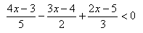
2. A
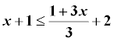
1B
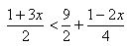
2.B
